2019年遵义市红花岗区文科教师全员培训项目
学习简报（一）
主办：姚秀蓉 时间：2020年 1月 15日

根据 2019 年贵州省教育厅、遵义市教育局有关教师培训的部署，为继续加强遵义市红花岗区教师队伍建设，提高文科教师师风师德和教育教学专业能力，中国教师教育网在经过调研分析，并结合花岗区中小学校文科教师队伍的实际，精选优质课程与资源，更新培训功能与方式，以需求为目标，统筹规划了本培训项目。很荣幸担任了本次学习的辅导教师，现将本次培训的基本情况进行介绍如下：
一、培训项目名称：
2019 年遵义市红花岗区文科教师全员培训项目
二、培训时间
2019 年 11 月 25 日——2020 年 4 月 25 日
三、培训学习地址及登录方式
项目地址：
http://html.study.teacheredu.cn/el/proj_6291/index.html
登录账号：身份证号或手机号；
默认密码：123123（建议老师登录后修改密码）
四、培训学时及形式
线上网络研修 180 学时+线下实践活动 20 学时
五、参训对象：红花岗区 2019 年在编文科全员教师
六、注意事项及要求：
在规定时间内完成：课程学习时间、课程作业、研修日志、论坛研讨和实践研修成果五个部分，学员必须达到80分以上才为合格。今天已经通过微信教研组长群及校长群通知还未学习的老师，请老师们抓紧时间登陆学习，争取早日完成学习，取得优异的成绩。
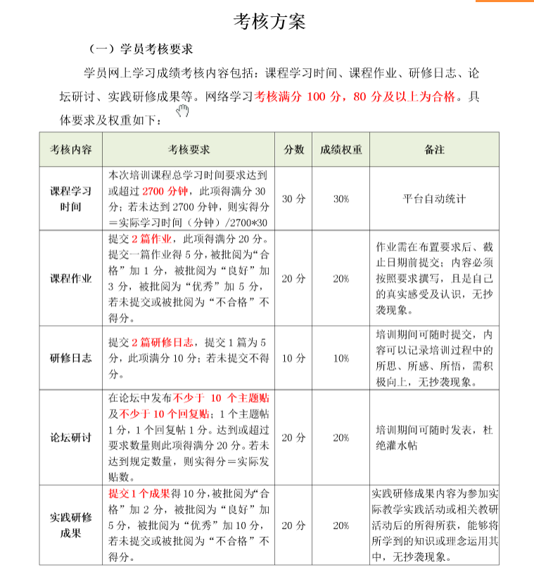
学员学习考核方案请详阅：

